【如正式引用，须自行核实】
你对熟悉的学校图书馆知多少
——张正馆长的口述校史
学生记者 李情方 黄玉嘉 刘 旭

一、采访时间
2017年4月19日下午
二、采访地点
广州中医药大学大学城校区图书馆三楼
三、人物简介
张正，女，医学博士，研究员，1972年1月出生，黑龙江哈尔滨人。现任广州中医药大学图书馆馆长，广州中医药大学中医基础理论副教授,广东省中医药学会基础理论研究专业委员会会员，广东省高校“千百十工程”第二批校级培养对象。主要从事针刺的机理研究，主持了省科委课题“电针对局灶性脑缺血大鼠脑组织血管再生机制”的研究，以及“针刺对脑缺血保护作用的突触蛋白质组学研究”等厅局级课题3项，参与国家和省级科研课题3项，获得校级科技进步二等奖1项。在《中国临床康复》、《中国中西医结合杂志》等核心期刊发表论文。参与编写了《中医基础理论体系现代研究--基础与临床》和《中医临床诊断全书》论著2部，参与编写研究生及七年制教材《中西医结合诊断学》和全国中医药院校协编教材《细胞生物学》。
四、采访记录：
记：老师，您以前是在广州中医药大学上学的吗？是否在我校当过老师？何时开始进入图书馆工作？
述：我本科是就读于黑龙江中医药大学，在1994年考研考到了我们广中医。那时候考研要求有两年的工作经验，因为我本科学的是针灸专业，所以考的是临床专业，我的导师就是我们学校很有名的王建华教授（王老去年已逝世）。我在我们学校的基础医学院担任过老师，教的是中医基础理论，后来基本是在中基实验室工作。我是在2006年担任我们学校图书馆的副馆长，从2013年开始一直担任馆长，时间很长，所以我对图书馆的感情也很深。
记：您刚刚说，您在基础医学院任教过，可以给我们讲一讲咱们学校学院的发展历史吗？
述：具体我也不是太了解，不过我在咱们学校学习和工作期间，就见证了几个学院的诞生，其中包括经管学院和医工学院，经管学院刚开始好像还是挂在基础医学院名下的。不过经管学院发展挺快的，据我所知，培养的主要是管理人才，这点符合社会发展的要求。经管学院的邱洪钟院长很优秀，相信在他的带领下，经管学院一定可以发展的越来越好。
记：学校刚开始只有三元里一个校区，后来又增设了大学城校区，您是如何看待学校变化的？哪些变化给您留下了深刻的印象？
述：三元里校区是比较艰苦的，相对于大学城校区来说也比较质朴，大学城校区的建设对于广中医来说是一个很好的发展机遇。在建设初，政府给我们很多优惠政策，大学城地域很广，更加有利于我们各学院的发展，招生规模也比以前有了很大提高。在大学城，十所高校图书馆图书可以互借，对于资源的流动也是很有利的，对于学生来说，能够了解其他学校的文化氛围，更有利于学生的全面发展。同时，大学城环境优美，各种基础设施不断升级，更有利于学习。
大学城校区最好的方面就是有空调和电梯。想当初我们读书时候，宿舍有十人，没有大学城校区这边条件这么好。说到图书馆的话，当时三元里校区图书馆电路又很老又没有内部构件图，不知道电线的分布情况，所以都不敢接一些大功率的设备，因为怕那些电线短路。后来学校因为资金问题以及考虑到要给校友留一个念想，也就没有太大地去拆迁改变了。而且如果那些古老建筑不存在隐患威胁的话，可能以后还会成为咱们学校的古迹呢。
记：咱们广中医的图书馆创建已有60年的时间，图书馆是每个大学生不可割舍的情谊，在那里不仅仅有奋斗的点点滴滴，还有很多值得回忆的美好。老师，那在您在校学习和任职的期间，您觉得图书馆在哪些方面有了较大的发展？
述：其实我们每个大学生对图书馆都有很深的感情，在我学习和任职期间，图书馆一步步发展壮大，作为一个广中医人，我的内心是很高兴的。
首先，图书馆经历了从三元里校区向大学城校区的扩充发展，大学城校区的图书馆从开始的简陋到现在一步步的完善。近年来，图书馆也跟上数字化发展趋势，开通了电子图书馆等服务，进一步满足了同学们的阅读需求。另外，图书馆的书库也有了较大的发展。就以特藏区为例，因为布置等的原因，以前特藏区是不对外开放的。从2015年开始，特藏室经过重新的布局和装修，已经实现对外开放。现在的特藏室有了室外花园、榻榻米、还有很多精致的桌椅，在花园那里我们还特制了中药驱蚊香包，特藏室的发展是大家有目共睹的，越来越好了。有一次我看到一个同学坐在榻榻米上看书，心里感到很温暖和欣慰，学生自由的阅读，更有助于他们开拓思维和视野。
另外就是我们的图书馆实行对市民开放政策。我们广中医的图书馆秉承着宣传中医文化，让更多市民了解中医的想法。这一政策得到了广大市民的大力支持，报纸也多次报道，电视台也多次次采访了我们图书馆，极大地提升了我们学校的知名度和形象，对于我们学校和整个中医行业的发展也是有很大的影响，而这在之前是没有过的，甚至说是不敢想象的。
第三个方面就是我们推出免费帮市民代存古籍，代存也意味着如果市民需要将古籍拿回家，我们是欣然归还的。因为广东的气候，个人在家里保存古籍是有很大难度的。我们推出这一政策，不仅让很多市民的古籍得以完整保存，而且我们图书馆有两位专门修复古籍的老师，他们参加过国家古籍修复的培训，对于古籍的修复有丰富的经验，老师的古籍修复工作，也为咱们古籍的修复和保存起到了很重要的作用。另外我们有专门的古籍室，干燥无菌的环境更有利于古籍的保存。尤其是一些孤本或真迹，对于传统文化也是一种发扬和传承。现在收到的古籍估计有230多册了。有些古籍在经过市民同意后我们会做成电子版，不过考虑到版权问题，我们的电子版仅供师生在馆内阅读。
记：老师，我们也去过三元里校区的图书馆，觉得还是比较简朴的，相比大学城校区图书馆来说可能差距还是比较大的，不过更具有咱们广中医建校初期的记忆。那您是如何看待三元里校区和大学城校区图书馆建设的差异？
述：三元里校区旧馆，相对于大学城校区新馆来说，地域限制比较大，发展受到很多方面的局限。三元里校区图书馆占地面积较小，构造相对狭窄，而且工作人员相对于大学城校区来说较少，每片区域的沟通也不那么流畅。三元里校区旧馆的楼上还有课室，外面还有一个院子，同学们可以自由携书出入，对于图书馆的管理带来一定的挑战，同时也导致了一个问题，就是旧馆虽小，但是图书馆管理人员的工作却很繁重。
很长时间以来，我们也致力于三元里校区图书馆旧馆的建设，但是由于资金等方面的问题，它的变化对比于大学城校区图书馆新馆来说并没有那么大。另外一方面，从去年的六十周年校庆来看，老校友们对旧馆的情感很深，那是他们以前学习的地方，好多校友回来看到自己当年读书的翻阅过的资料还保存着时，都很感动，甚至流下了泪水。所以旧馆方面我们也不会进行很大的改动，要给校友们留下最珍贵的回忆，给他们保留一份当年的大学情怀，进一步密切校友与学校之间的关系。
记：老师，就像您刚刚所说，一直以来，校友们心系母校，他们为图书馆的建设也贡献了很大的力量（例如，去年是六十周年校庆，我们图书馆举办了很多活动，校友们也积极参加捐书等活动）。而图书馆作为回报，也为校友们准备了一些小惊喜。您可以给我们举个例子吗？
述：去年我们用了半年时间做了图书馆公众号的阅读足迹活动，关注量一下从4000升到了两万多。
通过这个功能，校友们不仅可以看到自己读书期间在图书馆借的第一本书以及最后一本书，还可以了解到有哪些同学跟你借了同样的书籍，促进志同道合的同学共同学习。很多校友看到图书馆还保留着自己大学时详细的借阅情况都很惊喜，可能他们早已经忘记这些事情，但图书馆帮他们保留了这份记忆，所以他们感到很大的惊喜，同时也大量转发，使得很多老校友纷纷关注，阅读量飞升。连我们自己也没有想到会有这么大的反响。
其实我们做这些就是为了加强校友与学校的联系，帮助他们更加关注母校的发展，在自己有余力时积极为母校的发展贡献力量。去年，有很多校友积极捐书，有很多年长的校友甚至捐出了自己当时的教材、高考准考证、学习笔记等特别有纪念性的物品。有些资料还是文革过后的，年代非常久远，对于反映我们学校的发展具有很大的意义。这些资料还储存在图书馆三楼的桃李园（一个新设的书室）。
我记忆最深刻的，就是我们学校77级的校友，他们捐了很多旧照片和旧书籍，去年他们在图书馆三楼看到自己和同学的旧照片时，有些校友甚至留下了激动的泪水，可见他们对于母校的感情至深。前几年，我们还推出了“封存时光”的活动，主要是面向学校毕业生的，在他们毕业时，让他们将自己在学校最美好的时光记录下来装进档案袋，图书馆帮忙收集保存，每五年拿出来一次，帮助他们回忆过去温暖的大学记忆。
记：据我们了解，咱们图书馆平时也会与一些社团保持密切的联系（和社团合作举办一些活动，例如真人图书馆)，在一定程度上也会了解到咱们学校社团的发展现状。您了解以前咱们学校社团的情况吗？那时候的社团数量多吗？
述：对于社团发展方面，其实我是很有感触的。
当时我当中基老师时，上课休息期间，会有很多学生社团来进行招新或各种活动的宣传，当时我就在感慨，咱们学校学生社团发展的势头还真不错，对比我读研究生那时有了很大的发展。我读研究生那会，学生社团数量并不多，我当时还报名参加了咱们学校的广播台，每周三下午就会去广播站播报一个栏目（当时广播站所在的楼层现在已成危楼）。记得当时广播台的同学说，我是那时广播台创建以来学历最高的学生，因为其他成员都是本科生。
这几年图书馆与学生社团活动比较密切，在最初，我们图书馆也举办了很多活动，但很可能是由于老师与学生思维的差异性，学生的参与度不高，而与学生社团举办活动后，我们发现学生社团作为学生组织更加贴近学生，活动由他们来主办参与度会更高。所以我们图书馆积极与学生社团合作，主要由他们来办，图书馆老师给予指导和物资援助，像真人图书馆、诗歌朗诵等活动，还有2015年和金融理财协会合办的记账大赛。
记：习总书记上任以来，通过颁布政策等措施大力支持中医的发展，现在全世界对中医的认可度也逐渐提升，您作为一个中医医师和育人的老师，您对中医发展形势持怎样的态度呢？
述：其实作为北方人，我是最有感触的。我来到南方，觉得中医在南北的差异很大，相对于南方来说，北方人对中医依赖度不高。在南方，给我印象最深的就是家家户户都会煲中药汤，很注重中医养生。可能我们学的很多中医养生的理论知识还不如一个广东家庭主妇理解的透彻。在南方人眼里，感冒了还要抓几副中药来调理，而且在医院的中医门诊部，病人有时连号都挂不上，这说明南方人对中医的认可度是比较高的。
随着习书记的上任，我觉得中医在全国范围内的地位开始上升，人们更加相信中医，这对于中医来说是一个很好的机遇，是中医发展的好时机。但是同时，很多不法分子打着中医的旗号进行非法行医，给中医行业损害名誉，例如很多老年养生馆、街头老中医等，很多是不安全的。最近不是还有一个新闻是说，有个人9天拔罐了27次，结果导致症状更严重了嘛！通过这一件事可能会导致社会舆论说中医都是不靠谱的，不可信的。这种因为滥用中药却不自省，反而说中医害人，这就提醒我们要提高辨识能力，把握好治疗力度，才能达到事半功倍的效果。
因此，我们图书馆也实行对市民开放（每天限20人），就是为了提高市民对中医的了解认识，能够在日常生活中用中医方法养生，提高科学养生的普及度。用正规、安全、可行的方法养生。而且我们向市民开放的图书都是经过严格的挑选，内容都是比较严谨可靠的，对于市民来说是了解中医的很好选择。
记：老师，咱们广中医的两个食堂一直都在不断完善中，您觉得我们学校的食堂建设怎么样？对于近几年新开的教职工食堂，您有什么建议吗？
述：其实我们学校的食堂是由后勤集团管理的，大学城校区和三元里校区那边的菜系基本没什么差别，可能是觉得东西都是人家的好，我们图书馆的老师有时也会去华工、中大的食堂去吃午饭。
新开的教职工食堂给了我们很大的便利，老师们可以上完课不用和学生们一起排队吃饭。食堂提供的菜的口味也是很不错的，不过价格好像在慢慢的提高。就餐的老师比较多，有时候打饭还是要排很久的队。而且因为饭菜计价智能化的需要，所以盘子都是金属底的，导致饭菜比较凉，夏天还好，冬天就有点吃不消了。所以反而一到冬天，那些汤粉面就更受老师们的喜爱。所以我想建议的是，后勤部门可以改善一下这个方面。
记：老师，您在咱们广中医时间较久，见证了广中医的发展，广中医对您来说可能不仅仅是一个学校，更像是一个记忆的宝库，那广中医对您影响最大的事情是什么？
述：在广中医这么多年，应该说广中医对我的影响是很大的，我一直在广中医成长，与此同时也见证了广中医的成长。咱们广中医对我的影响主要来自于两个方面。
一是导师，可以说我的导师王建华教授对我的人格以及人生价值观产生了深刻的影响，他的踏实严谨、兢兢业业的作风深刻的影响了我，在以后的发展中我也始终秉承着这样的做事风格，严格要求自己。虽然他不直接指导我们，但是他会定期和我们谈话，而且他一直要求我们要实事求是，比如我们做实验，只要是通过实际操作得出来的结果，尽管是阴性的，也是很有价值的。
二是校风，我们学校基本以医学生为主，学习强度大，大家也很积极主动的学习，很符合我们的厚德博学、精诚济世的校训。在这种学习的氛围中，学生更加踏实诚挚，对知识技能的掌握也更加到位。
记：老师，从与您的聊天中，我们觉得您不仅是我们尊敬的老师，更是我们值得学习的前辈，您对于我们在大学期间的学习有什么建议吗？
述：大学可以说是您们人生最美好的时光，没有生活压力的烦恼，我觉得在大学期间一定要找到自己的兴趣，好好的发展，让兴趣变成自己的一项技能。另外，大学是一个很好的平台，在这里没有人对您有偏见，所以一定要利用好资源，好好发展自己，多看一些有益的书，多和一些有思想的人说话。在当今这个浮躁的社会里要慢慢地沉淀自己，一步一步来，不要着急，不要想着就业的事情，只要您有能力，就业不是问题。大学，还是要提高自己的眼界、见识和能力为主。
记：谢谢老师在百忙中接受我们的采访。在采访中，老师给我们讲述了很多广中医发展的情况及自己工作教学中与学校的亲身经历的故事，让我们受益匪浅，非常感谢您！祝福老师身体健康，工作顺利，阖家幸福！
五、采访后记
在采访就要结束的时候，张正老师与我们几位小记者同声共语：厚德博学，精诚济世。师生祝愿我们的广州中医药大学越来越好！
附注:照片20幅见以下诸页
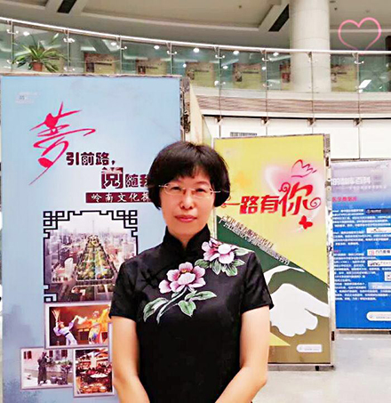
图1.张正馆长近照
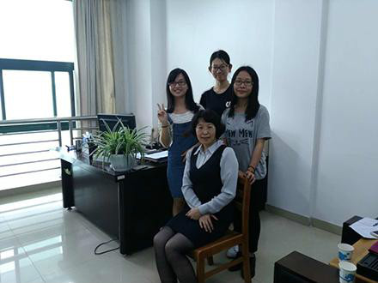
图2.张正馆长(中)与学生记者(从左至右)李情方、刘旭、黄玉嘉合影

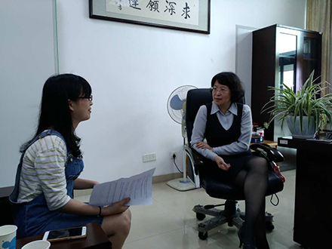
图3.张正馆长（右）在兴致勃勃地向小记者讲述

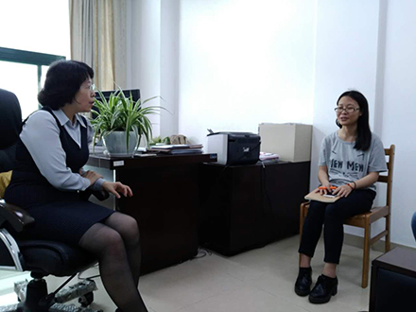
图4.张正馆长（左）与小记者进行有趣地交流

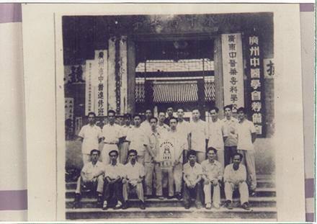
图5.张正馆长提供的历史照片之一：学校建校基础的广东中医药专科学校校门

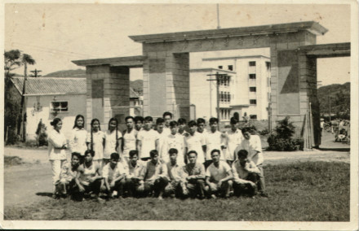
图6.张正馆长提供的历史照片之二：学校前身广州中医学院校门

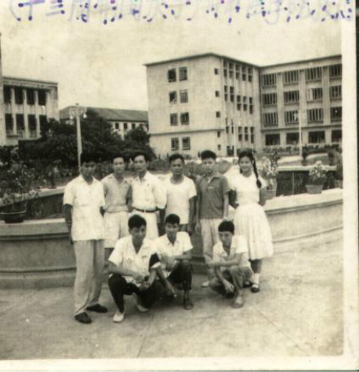
图7. 张正馆长提供的历史照片之三：三元里校区校园
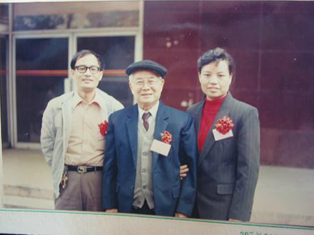
图8.张正馆长提供的历史照片之四：邓铁涛教授（中）与学生合影
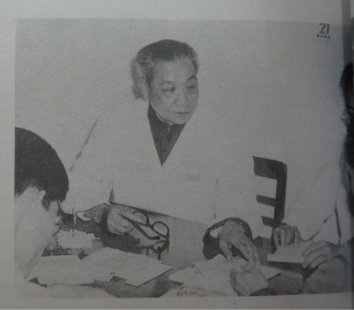
图9.张正馆长提供的历史照片之五：李仲守教授在辅导学生
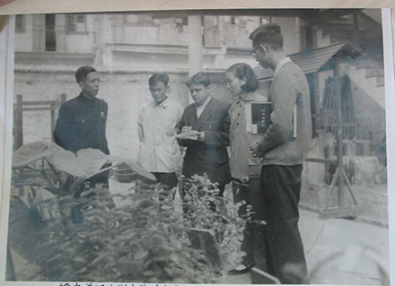
图10.张正馆长提供的历史照片之六：外宾来访（1960年）

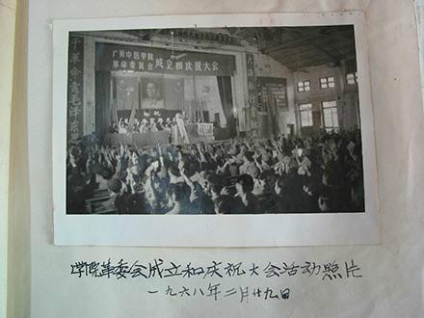
图11.张正馆长提供的历史照片之七：革委会成立场面（1968年）

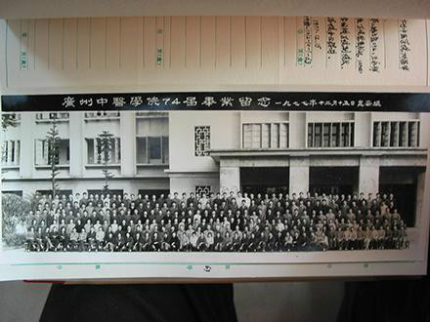
图12.张正馆长提供的历史照片之八：七四届毕业合影（1977年）

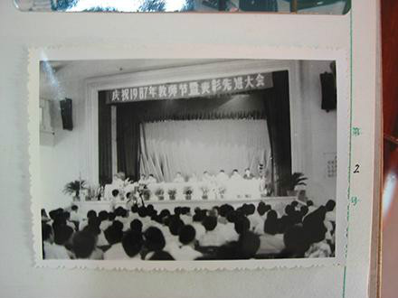
图13.张正馆长提供的历史照片之九：教师节庆祝大会（1987年）

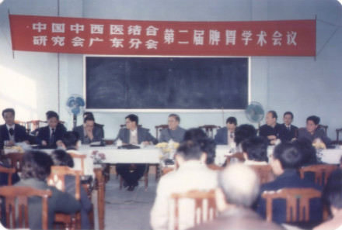
图14.张正馆长提供的历史照片之十：脾胃学术会议（1987年）

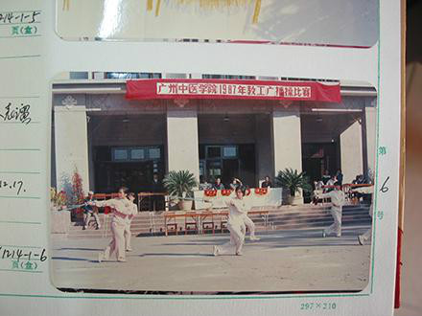
图15.张正馆长提供的历史照片之十一：教工广播操比赛（1987年）

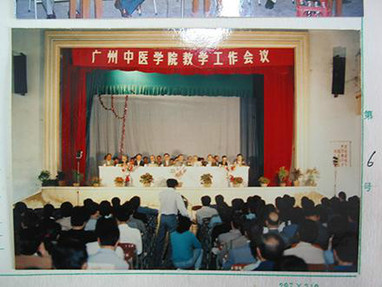
图16.张正馆长提供的历史照片之十二：教学工作会议（1991年）

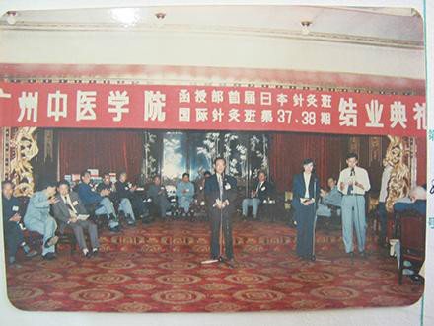
图17.张正馆长提供的历史照片之十三：国际针灸班结业典礼（1991年）
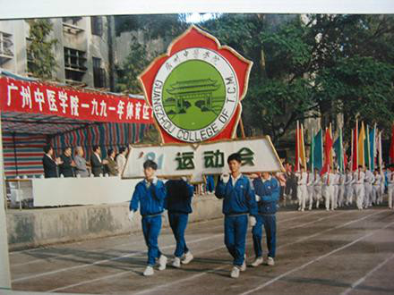
图18.张正馆长提供的历史照片之十四：运动会出场仪式（1991年）

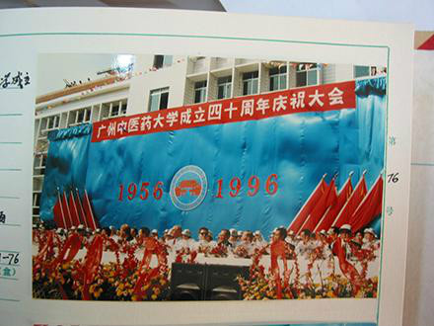
图19.张正馆长提供的历史照片之十五：四十周年校庆（1996年）
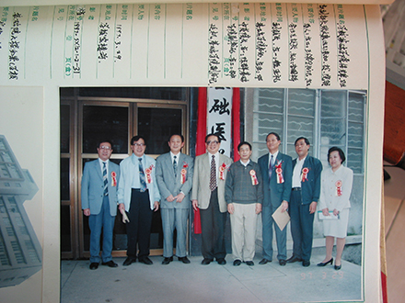
图20.张正馆长提供的历史照片之十六：基础学院挂牌（1997年）
（注：学校关工网站刊发时间：2017年6月30日）

